1. Шта је збир суплементних углова?
- оштар угао
- пун угао
- прав угао
- опружен угао

2. Троуглови су подударни по ставу:

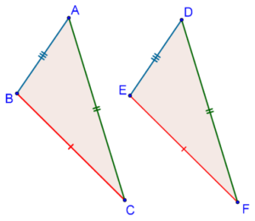
- ССУ
- УУУ
- УСУ
- ССС

3. Да ли су труглови подударни?

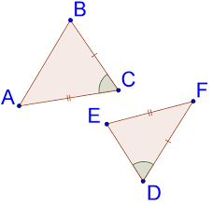
- Да
- Не

4. Троуглови су подударни по ставу:

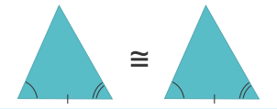
- УУС
- ССС
- ССУ
- УСУ

5. Троуглови су подударни по ставу:

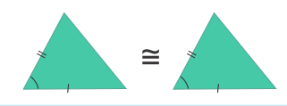
- ССУ
- ССС
- УСУ
- СУС

6. Црвени углови су:

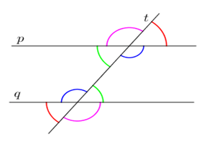
- унакрсни
- подударни
- суплементни
- комплементни

7. Плави углови су:
- суплементни
- подударни
- унакрсни
- комплементни

8. Зелени углови су:
- комплементни
- унакрсни
- подударни
- суплементни

9. Шта је мера угла 1?

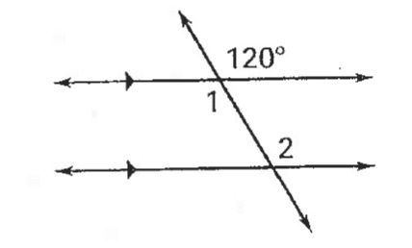
- 120°
- 60°
- 180°

10. Шта је мера угла 2?
- 1°
- 60°
- 180°
- 120°

11. Шта је мера угла 3?

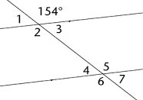
- 180°
- 154°
- 26 °
- 54°

12. Шта је мера угла 2?
- 254°
- 154°
- 84°
- 54°

13. Шта је мера угла 5?
- 154°
- 254°
- 54°
- 157°

14. Шта је мера угла 7?
- 126°
- 56°
- 96°
- 26°

